第一阶段
- ：初始Java
  - 程序：一组有序的指令集合；
    - 指令：代码
  - 好处：安全、跨平台
  - 缺点：效率低
  - 三步走：编写源代码(.java)---->编译(.class)---->运行
  - 使用记事本(cmd)开发Java程序：
    - 安装JDK，并且配置
    - 编写Java源代码
    - 在cmd中编译源代码：javac 文件名.java
    - 运行：java 文件名
  - Java的命名规则：
    - 字母、数字、_、$，其中数字不能再首位
    - 不能使用关键字或者保留字
  - 类（文件）的命名规范：
    - 首字母大写
    - 是个名词
    - 多个单词之间首字母大写UserInfo
  - Java中的注释：
    - 多行注释：/* */
    - 单行注释：//
  - Java的基本结构
public class 文件(类)名{
public static void main(String [] args){
}
}
  - Java输出:
    - System.out.print(内容);
    - System.out.println(内容);
  - zw
- ：变量、运算符
  - 变量：值可以发生改变的量
  - 三要素：变量名称、数据类型以及值
  - 变量定义的步骤：
    - 声明变量：数据类型 变量名; int money;
    - 赋值：变量名 = 值; money = 1000;
    - 使用：直接通过变量名称使用
    - 注意：没有赋值的变量不能使用！
  - 赋值运算符：=
  - 算术运算符：+ - * / %
  - 在Java中通过键盘输入
    - 产生一个键盘：
      - java.util.Scanner 双飞燕 = new java.util.Scanner(System.in);
      - 在代码的最上部：import java.util.Scanner;然后 通过Scanner 蛟龙 = new Scanner(System.in);
    - 接受整型值：双飞燕.nextInt();
    - 接受浮点型值：双飞燕.nextDouble();
    - 接受字符串型值：双飞燕.next();
  - 类型转换：
    - 自动类型转换：
      - 类型兼容
      - 目标类型大于源类型
      - 简单的说：in--->float--->double
    - 强制类型转换：
      - 之间在数值前加入(待转换类型)
      - 例如 int a = (int)9.9;
  - 产生一个随机数：
    - Math.random():Java中产生一个[0,1)的随机数
  - 占位
- ：分支结构：
  - 常用数据类型
类型 | 说明演示 | 备注
int | 整型
Double | 双精度浮点型（默认小数） | 小数 double a = 9.8D;
Float | 单精度浮点型 | 小数 float a = 9.8f;
Char | 单个字符 需要用’’ | 也可以使用ASCII
String | 字符串型 需要用 “”
Boolean | 布尔型 | 值：true/false

  - 逻辑运算符
    - 组成：&&与 ||或 !非
    - 优先级：！>&&>||
运算符 | 表达式 | 说 明
&& | 条件1 && 条件2 | 仅仅两个条件同时为真，结果为真
|| | 条件1 || 条件2 | 只要两个条件有一个为真，结果为真
! | ! 条件 | 条件为真时，结果为假条件为假时，结果为真

  - 比较（关系）运算符
    - 组成：== != > < >= <=
    - 比较方式：比较的是两边的地址，而不是值
    - 结果：得出的只能是布尔类型
  - 单层if结构：
    - 语法：
if(条件){
程序体
}
    - 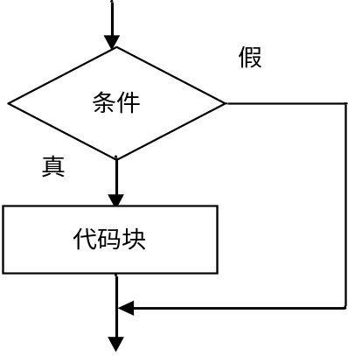流程图：

    - 注意：
      - 当条件不满足时，不进入程序体
      - 条件的结果只能是布尔类型
  - If-else结构
    - 语法：
if(条件){
代码块1
}else{
代码块2
}

    - 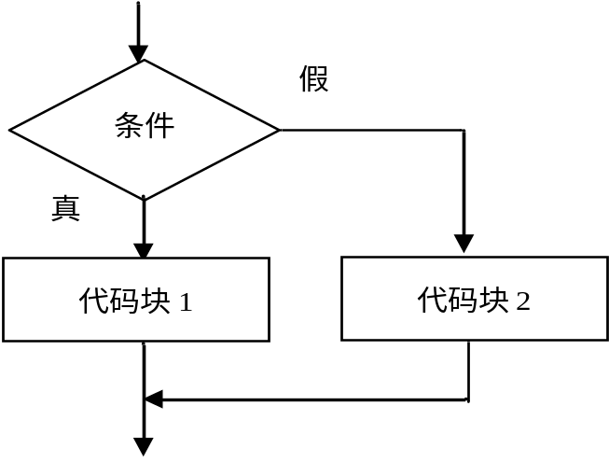流程图：

    - 注意：
      - 条件只能为布尔值
      - 当条件为真时，执行代码块1，否则执行代码块2
  - 多重if结构
    - 语法：
if(条件){
代码块1;
}else if(条件){
代码块2;
}
... ...
else if(条件){
代码块n;
}else{
代码块n+1;
}
    - 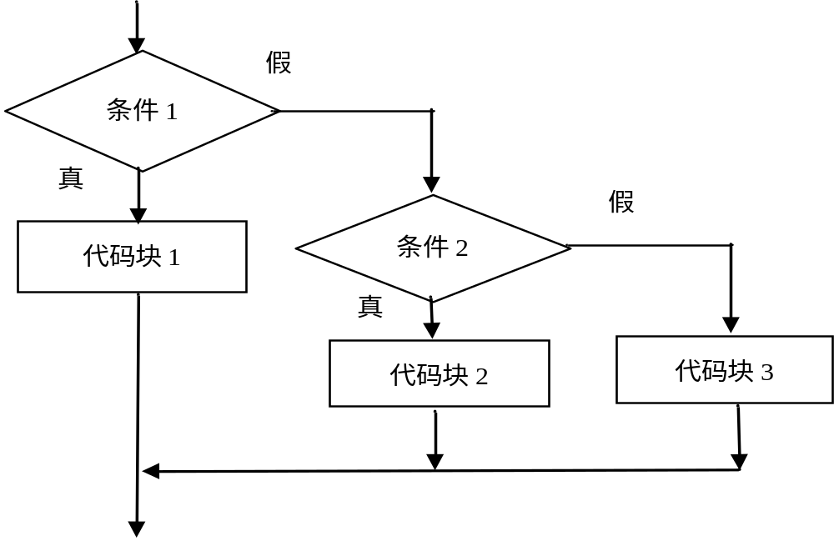流程图：

    - 注意：
      - If必须在最开始，只能有一个
      - Else if()可以有多个，范围是0--正无穷
      - Else 可以省略
      - Else if 有顺序关联
  - Switch--case结构
    - 语法：

Switch(表达式){
Case 常亮:
代码块;
Break;
Case 常亮:
代码块;
Break;
... ...
Case 常亮:
代码块;
Break;
Default:
代码块;
}
    - 注意：
      - 表达式只能为整型或者字符型
      - 常亮只能为整型或者字符型的值
      - Break不能省略，如果省略则有异常发生
      - 常亮值不能相等（重复）
  - 进行键盘输入验证
    - 可以通过in.hasNextInt()来判断用户下一次输入是否是整数，如果是整数结果为true
  - zw
- ：循环:
  - 循环的特点：操作，条件
  - While循环：
    - 语法：
While(条件){
操作;
}
    - 流程图：
循环操作
循环条件
真
假

    - 特点：先判断、在执行！
  - String类型进行值得比较时，通过它自有方法.equals()来进行
  - Do-while循环
    - 语法：
do{
循环操作;
}while(条件);
    - 流程图：
循环操作
循环条件
真
假

    - 特点：先执行，在判断
  - For循环
    - 语法：
for(初始化1;条件2;变量更新3){
操作4;
}
    - 执行顺序：1--2--4--3--2--4--3--2--4--3 ... ...
    - 注意：
      - ;不能省略
      - 其他地方都可以省略，但是会出现死循环效果
      - 流程图同while
  - Break与continue
    - Break：跳出循环，执行循环外的操作
    - Continue：跳出当次循环，执行下一次循环
    - 注意：break和continue都必须在程序体的最后一行
    - 使用continue时，在while循环中注意他和改变的位置
  - 占位
- Zw

